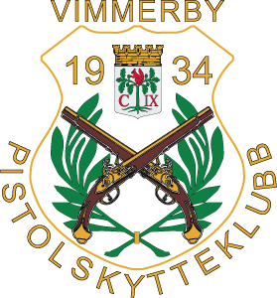 INBJUDAN
Vimmerby Pistolskytteklubb inbjuder till Nationell Mörkerfältskjutning 2023.
Under förutsättning att kommunen beviljar förlängt skjuttillstånd kommer Vimmerby Pistolskytteklubb att arrangera denna tävling.
Lördagen 2023-11-25. Första start kl. 18.00
Tävlingsplats är Vimmerby Pistolskytteklubbs skjutbana, Västra Skogen, Vimmerby. Avfart från Rv 23/34 norra infarten Vimmerby mot Rumskulla. Följ vägvisning mot motorbana/skjutbanor. Se även klubbinfo på klubbens hemsida.

Anmälan görs på Pistolskytte.net Max 3 starter/skytt varav 1 i vapengrupp C. Sista anmälningsdag 2023-11-19
ENBART FÖRANMÄLAN
INGEN EFTERANMÄLAN PÅ PLATS TÄVLINGSDAGEN.

Tävlingen genomförs som traditionell fältskjutning 8 stationer. Totalt 48 skott.
Startavgift 100 kr per start. Juniorer startar gratis i juniorklass. Klassindelning och vapengrupper i enlighet med SPSF skjuthandbok.
Sammanslagning av klasser kan komma att ske i enlighet med SHB D.2.3.
Inga priser därav lägre startavgift.
Enklare servering kommer att finnas.

O B S. På grund av att vi bara har tillåtelse att skjuta till kl. 02.00, (om Miljö och byggnadsförvaltningen godkänner vår begäran om förlängd skjuttid) så kommer vi att begränsa antalet starter till 200. Anmälningar som överstiger de 200 starterna kan vi tyvärr inte tillåta få delta i tävlingen.
Ta med ficklampa.
Upplysningar och frågor besvaras av Conny Petersson, 0709-78 33 74,
Eller mejl till info@vimmerbypsk.se

VÄLKOMNA ÖNSKAR VIMMERBY PISTOLSKYTTEKLUBB.

